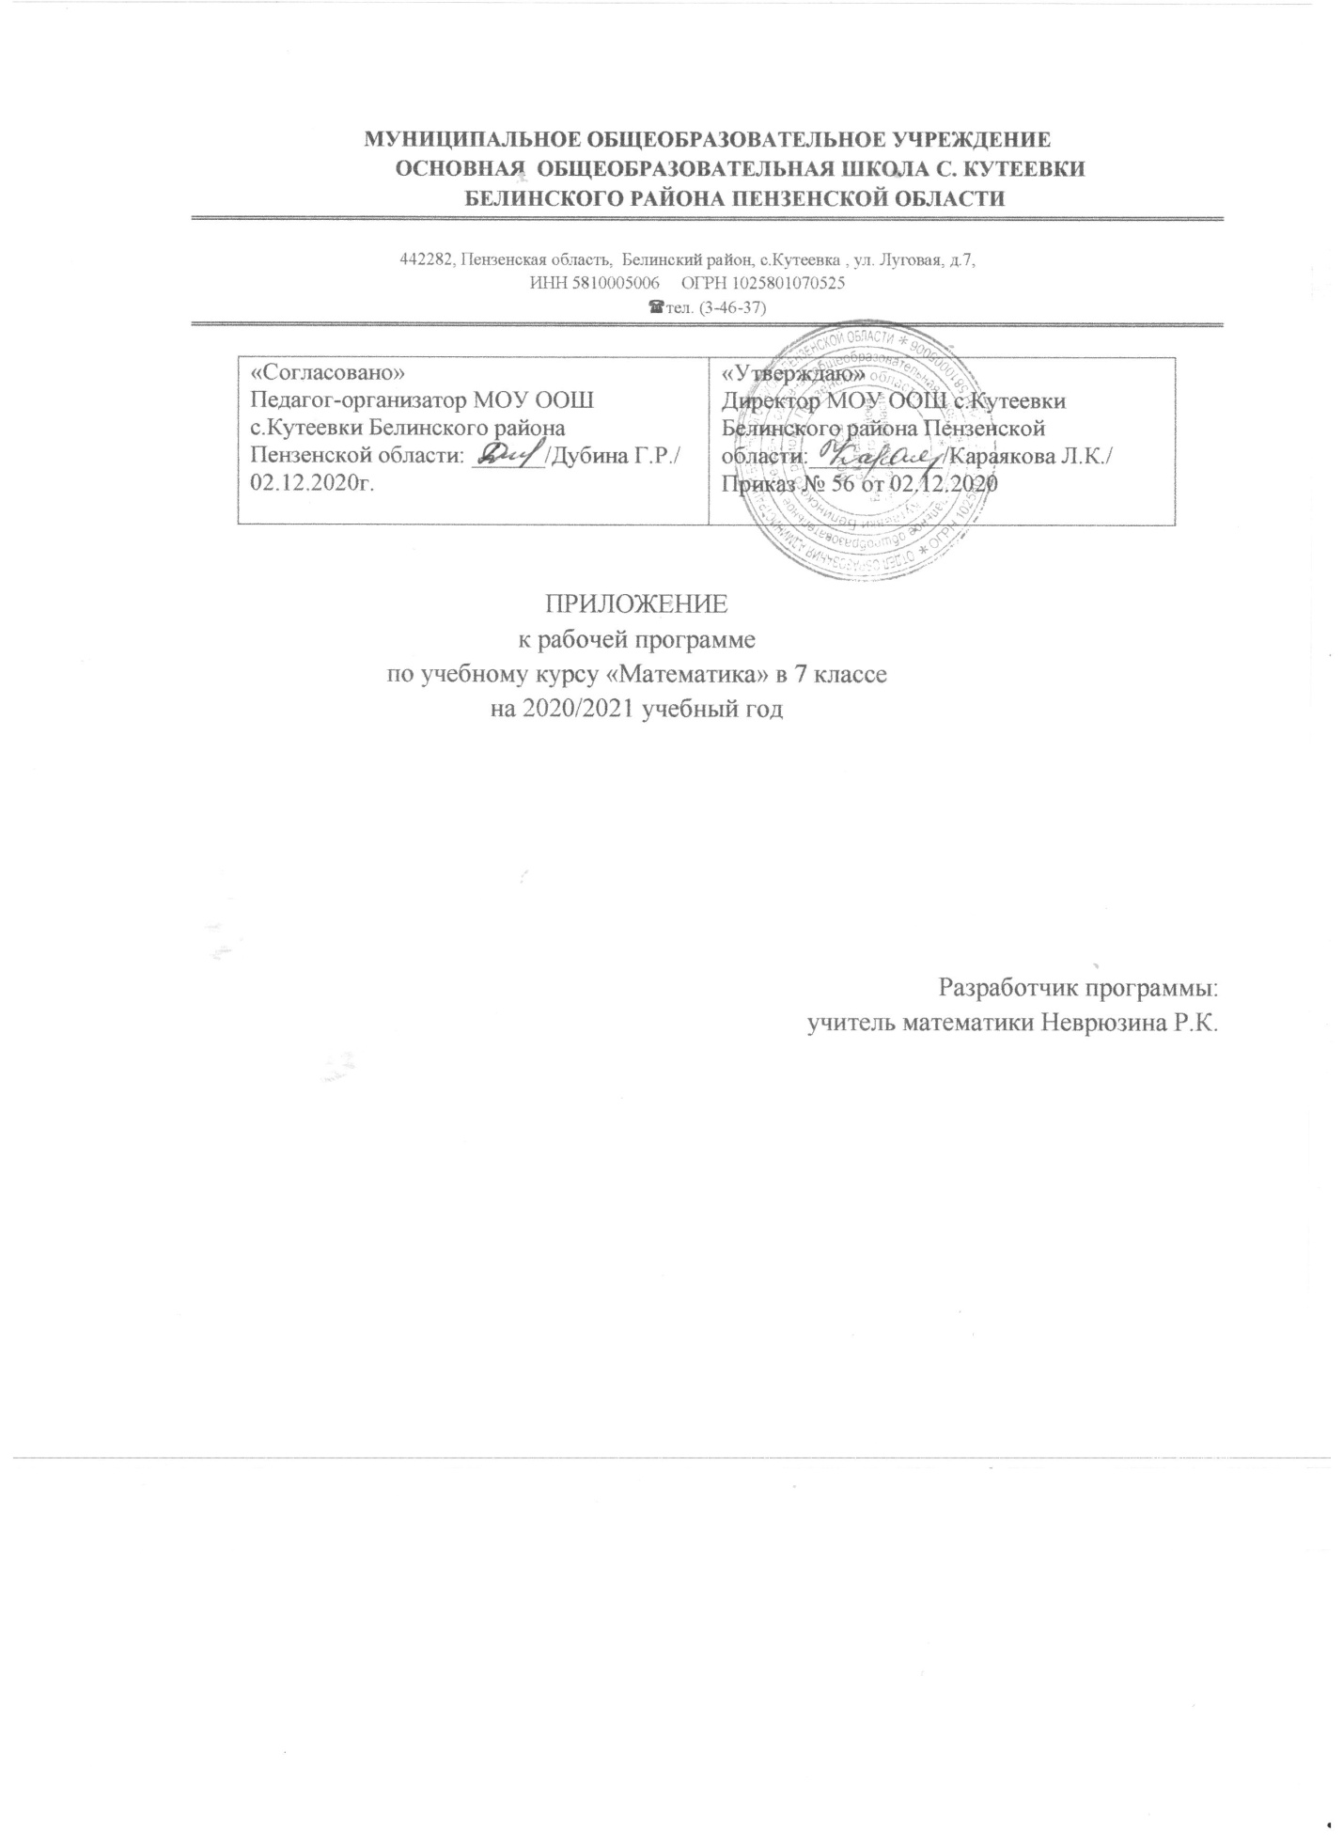

Настоящее приложение разработано на основании Письма Минпросвещения России от 19.11. 2020 № ВБ-2141/03 «О методических рекомендациях», Методических рекомендаций Минпросвещения России по организации образовательного процесса общеобразовательных организаций на уровне основного общего образования на основе результатов Всероссийских проверочных работ, проведенных в сентябре-октябре 2020г.
Изменения, вносимые в рабочую программу путем включения в освоение нового учебного материала и формирование соответствующих планируемых результатов с теми умениями и видами деятельности, которые по результатам ВПР в сентябре-октябре2020г. были выявлены как проблемные поля.

Дата урока | Тема урока | Планируемые результаты | Содержание
01.12.2020 | Решение задач по теме «признаки равенства треугольников»  Корректировка результатов ВПР  Низкий процент выполнения задания №11 | Умение применять изученные понятия, результаты, методы для решения задач практического характера и задач их смежных дисциплин. Решать задачи на покупки, находить процент от числа, число по проценту от него, находить процентное отношение двух чисел, находить процентное снижение или процентное повышение величины | В урок вводятся задачи на покупки, задания на нахождение процента от числа и числа по заданному проценту.
08.12.2020 | Решение задач по теме «признаки равенства треугольников»  Корректировка результатов ВПР  Низкий процент выполнения задания №13 | Умение проводить логические обоснования, доказательства математических утверждений. Решать простые и сложные задачи разных типов, а так же задачи повышенной трудности | В урок вводится решение задач повышенной трудности.

